Урок математики в 1 классе по теме «Периметр многоугольника»
Дежурко Галина Андреевна, учитель начальных классов

Тема: Периметр многоугольника.
Программа: УМК «Планета знаний».
Учебник: М. И. Башмаков, М. Г. Нефёдова «Математика».
Цели: обучающиеся научатся:
- находить периметр многоугольников, измерять стороны многоугольников с помощью линейки, совершенствовать навыки устного счёта в пределах 20, выполнять действия с именованными числами, сравнивать геометрические фигуры;
- развивать логическое мышление, внимание, умение доказывать своё мнение;
- работать в паре, выполнять задания аккуратно; бережно относится к природе, к «братьям нашим меньшим».
Оборудование: компьютер, интерактивная доска, презентация, учебник, макет кормушки, схемы, таблицы, иллюстрации с изображением птиц.

Ход урока

- Организационный момент.
- За окнами зима: снежная, холодная. Кому приходится трудно зимой?
(Животным, птицам).
- Почему?
(Холодно и голодно).

- Подготовка обучающихся к активному усвоению знаний.
Слайд 1,2.
На доске ребусы, отгадывая их, вы узнаете названия птиц.
(Дети отгадывают ребусы).

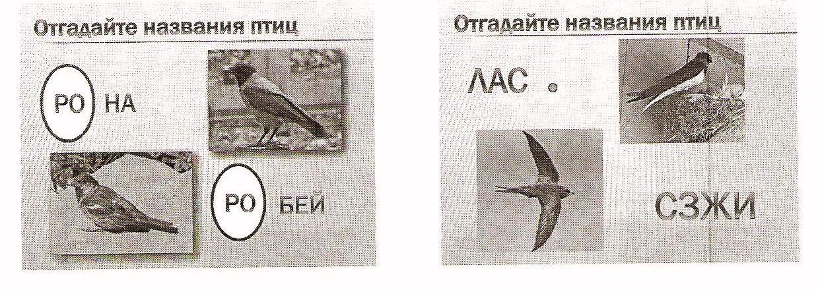

- Какие из этих птиц остаются зимовать, а какие перелётные?
- Итак: перелётные – ласточки и стрижи, а зимуют рядом с нами вороны, воробьи.

- Усвоение новых знаний.

Слайд 3.

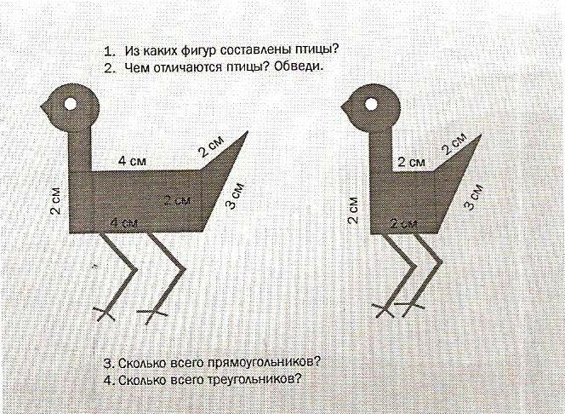

- Из каких геометрических фигур составлены птицы?
(Круги, треугольники, прямоугольники, квадрат, ломаные линии, отрезки).
- Чем отличаются фигуры?
(У первой птицы – туловище в виде прямоугольника, а у второй в виде квадрата).
- Сколько всего прямоугольников? (4)
- Сколько всего треугольников? (4)
- А теперь новое задание. Найдите сумму всех сторон у прямоугольника и запишите решение у себя в тетрадях.
- У кого нет решения? Кто нашёл ответ? (Дети записывают несколько вариантов на доске).
- Почему здесь возникло затруднение? (Не знали, как находить).
- Давайте вспомним, как найти сумму? Как удобно?
- Сколько сторон у прямоугольника? (4)
- Так чтобы найти сумму сторон прямоугольника, что надо сделать? (Сложить все стороны 4+4+2+2=12 (см))
-Это и называется периметр прямоугольника.
- Тема нашего урока периметр прямоугольника.
- Найдите периметр квадрата (2+2+2+2=8 (см))
- Найдите периметр треугольника (2+2+3=7 (см))
- Что мы находили? (Периметр)
- Что такое периметр? (Сумма всех сторон многоугольника)
- Как найти периметр? (Сложить все стороны)

- Закрепление новых знаний.
Работа по учебнику с. 52 № 2.

- У какого королевства самая длинная граница?
- Прежде чем ответить на вопрос, что надо сделать? (Посмотреть на стороны многоугольников, а потом найти периметр)
- Как нашли? (Сложили все стороны каждого многоугольника)
-Чему равен первый периметр? (15) Второй? (20) Третий? (16)
- Значит самая длинная граница у второго королевства, а самая короткая? (У первого)

Самоконтроль с самопроверкой по эталону.
- Самостоятельно решите на с. 53 № 5
А) 1 вариант,
Б) 2 вариант.
А затем мы проверим и расскажем как мы поняли тему урока.
Проверка по эталону:
- Сравните с эталоном первый вариант ( на доске 2+2+2+2=8 (см))
- Кто нашёл ошибку?
- Кто исправил свою ошибку?
- Молодцы! Вы очень внимательны!
- Давайте проверим второй вариант: (3+3+3+3=12 (см))
- Кто не понял как работать с заданием?
- Кто правильно выполнил задание?
- Молодцы! Сделайте вывод.

Задания повышенного уровня.

- А кто может найти сторону квадрата, если известен его периметр, равный 40 см? (10 см)
С. 53 № 8
Выполняется устно под буквой а)
Фигуру согнули пополам, какие длины у получившейся половинки? (2 см, 1 см)
Найдите периметр получившейся половинки. (6 см)

Физкультминутка.

Стая птиц летит на юг,
Небо синее вокруг,
Чтоб скорее прилетать,
Надо крыльями махать.
Птички начали спускаться,
На поляну все садятся.
Предстоит им долгий путь,
Надо птичкам отдохнуть.
И опять пора в дорогу,
Пролететь им надо много.
Вот и юг. Ура! Ура!
Приземляться им пора.

- Повторение (закрепление) пройденного материала.

- Каждую осень перелётные птицы отправляются в далёкий путь, а весной возвращаются обратно. Но мы не знаем, что с нами остаются зимовать некоторые виды птиц. Чем мы можем им помочь? (Сделать кормушки, подкармливать).
- – На уроках труда мы будем делать макет кормушки.
(Учитель демонстрирует макет кормушки).
- Кто же прилетел к нам?

Чик-чирик, к зёрнышкам прыг:
Клюй, не робей! Кто же это? (Воробей)

Синяя косынка, тёмненькая спинка.
Маленькая птичка, звать её? (Синичка)
(Учитель вывешивает отгадки на доску)

- К нашей кормушке прилетели воробьи и синички.
2) Составьте задачу по выражению: 6+4=10 (п)
Анализ задачи:
- Что известно в задаче?
- Что спрашивается?
- Каким действием решается задача?
- Измените вопрос так, чтобы задача решалась вычитанием.

Физкультминутка.
Упражнения для снятия напряжения с глаз.
Дети несколько раз зажмуривают и открывают глазки.

- Решите примеры и сопоставьте ответ и букву.

10-4-3 | Е | 7-4-2 | К
9-5-2 | Л | 10-2-3 | Т
8-3-1 | С | 9-2-1 | Ы

- Какое слово у вас получилось? (Клесты)
- Это удивительная птица, у неё зимой появляются птенцы.

Дополнительное задание.

- Вместо звёздочек поставьте нужный знак, чтобы равенство было верным.

9* 3 * 2 * 0 =8

2* 1 * 7 * 3 = 5

4* 3 * 2 * 9 = 0

- Рефлексия.
- Вспомните, какой была тема нашего урока? (Периметр многоугольника)
- Чему мы хотели научиться? (Находить периметр многоугольника)
- Нам это удалось? (Да)
- Докажите. Как научились находить периметр?
- Почему необходимо помогать птицам зимой?
-Чем люди могут помочь птицам?

